PECVD-SiN-500nm on 500um 8inch BF33
厚度：
尺寸 | 平均值 | 最小 | 最大 | 标准方差 | 厚度均匀性
8inch | 494.36 | 474.05 | 533.70 | 16.53 | 3.34%

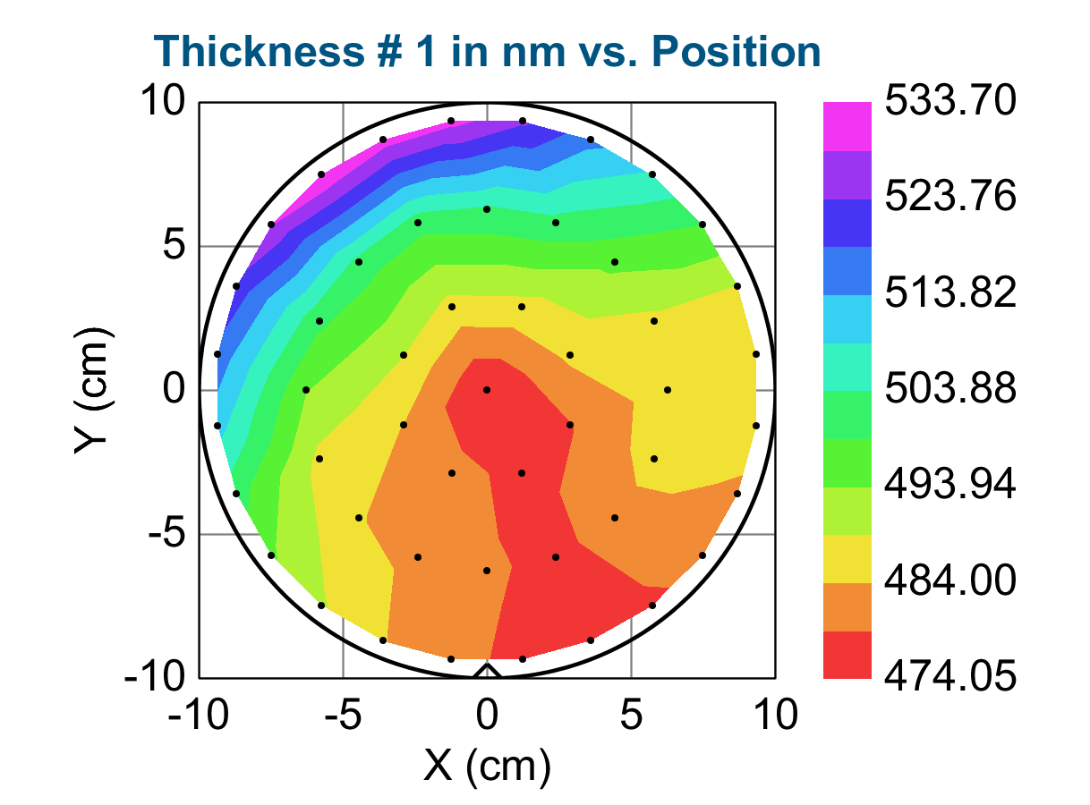
n&k：
波长 | @633nm | @940nm | @1310nm | @1550nm
n | 1.995977 | 1.967134 | 1.952791 | 1.945983
k | 0.000426 | 0.000031 | 0.000006 | 0.000003

